Мебельна проблема (divan)
Вхідний файл divan.dat
Вихідний файл divan.sol
Умова задачі
Усім, мабуть, відома проблема переміщення великих меблів у кімнаті, в якій до того ж стоять інші меблі. А якщо вона ще й прикручена, скажімо до підлоги? Та якщо, навіть, проблема може бути вирішена, непогано було б при цьому ще й витратити як найменше зусиль. Отже припустимо, що у нас є план кімнати наступного виду:
B0011
B0000
B0000
11000
EEE00
Де 0 – вільний простір, 1 – предмети, які ми не можемо пересувати, BBB – предмет меблів, скажімо, диван, який потрібно перемістити на місце EEE. Початкове положення BBB і кінцеве – EEE може бути довільним, але це завжди частина рядка або стовпчика (лінія) непарної довжини (очевидно, що кількість E співпадає з кількістю B). Переміщувати предмет ми можемо, даючи наступні команди:
U – зсунути на клітинку вверх;
D – зсунути на клітинку вниз;
R – зсунути на клітинку праворуч;
L – зсунути на клітинку ліворуч;
T – розвернути навкруги центральної клітинки.
Пересувати диван ми можемо тільки таким чином, щоб він не перетинався з іншими меблями. А розгортати тоді і тільки тоді, коли квадрат зі стороною, що дорівнює довжині дивана, з центром в його середині пустий. Наприклад на наступному малюнку дано план частини кімнати, де «?» позначені місця, на яких не повинні стояти «1» для того, щоб диван можна було повернути.
000000
0?????
0?????
0BBBBB
0?????
0?????
Довжина дивана – непарне число 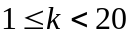.
Ваша задача – написати програму, яка за початковим планом кімнати буде визначати найкоротшу послідовність команд, яка буде переміщувати диван з початкової позиції у кінцеву.
Формат вхідного файлу
Вхідний файл містить у першому рядку довжину сторони кімнати 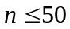 (кімната являє собою квадрат), далі план кімнати без пробілів.
Формат вихідного файлу
Вихідний файл містить рядок з кількістю команд, за допомогою яких можна перемістити диван з початкового положення у кінцеве. Далі по одній команді на рядок в порядку їх виконання. Якщо не існує способу поставити диван на місце вихідний файл повинен містити тільки 0.
Приклад вхідного та вихідного файлів
divan.dat | divan.sol
5  B0011  B0000  B0000  11000  EEE00 | 9  R  T  R  R  D  D  D  L  L

Стонога
Вхідний файл centipede.dat
Вихідний файл centipede.sol
Умова задачі
Нагадаємо, що деревом називається зв’язний (неорієнтований) граф, в якому немає жодного замкнутого маршруту (циклу).
Стонога – це дерево, яке складається тільки з тулуба та ніжок. Тулубом назвемо будь-який шлях у дереві.. Ніжкою назвемо будь-яке ребро (разом с вершинами), що з’єднує вершину тулуба з вершиною, що не належить тулубу. Розміром стоніжки назвемо кількість вершин у ній.
Граф, що зображений на малюнку знизу, є стоніжкою (чорні вершини належать тулубу) розміру 8, а два інших графа стоніжками не є.
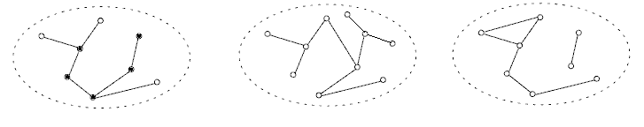
Напишіть програму, яка визначає найбільш можливий розмір стоніжки, яку можна отримати з даного дерева, вилучивши з нього деякі вершини разом з усіма ребрами, що виходять з них (або не вилучаючи жодної вершини, якщо дане дерево є стоніжкою).
Наприклад, з дерева, що зображене в середині малюнка, можна отримати стоніжку розміру 9.
Формат вхідного файлу
У першому рядку вхідного файлу знаходиться одно ціле додатне число N – кількість вершин у дереві 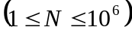. Вершини пронумеровані натуральними числами від 1 до N. Кожен з наступних (N-1) рядків містить два цілих додатних числа, що не перевищують N, розділених пробілом, - номери вершин, що з’єднані ребром.
Формат вихідного файлу
Єдиний рядок вихідного файлу повинен містити єдине ціле невід’ємне число – найбільший розмір стоніжки, який може бути отриманий.
Приклад вхідного та вихідного файлів
centipede.dat | centipede.sol
10  1 2  2 3  4 2  4 5  6 5  5 7  6 8  6 9  7 10 | 9

Шоколадна фабрика
Вхідний файл factory.dat
Вихідний файл factory.sol
Умова задачі
Віллі Вонка має шоколадну фабрику, яка виготовляє велику кількість різних солодощів. Іноді Віллі Вонка роздає солодощі безкоштовно. Перед фабрикою стає довжелезний ряд дітлахів і кожному щось вручають.
Скоро настане черговий з таких доволі рідких випадків. На цей раз було вирішено роздавати цукерки. Фабрика виготовляє N різновидів цукерок. Віллі Вонка збирається віддати кожному з дітей набір з N-1 штук різноманітних цукерок. Неприємність тільки в тому, що кількість цукерок різних видів може відрізнятися, і стає важко підрахувати, скільком дітям дістанеться подарунок при такій схемі у найкращому випадку. Це вам і прийдеться зробити.
Формат вхідного файлу
Перший рядок містить число N 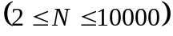 – кількість різних видів цукерок.
i-ий з наступних N рядків містить одне число – кількість цукерок i-ого типу (число у діапазоні від 1 до 500000000 включно).
Формат вихідного файлу
Єдине число – максимально кількість комплектів з N-1 цукерок, яку можна отримати, якщо розподілити цукерки оптимально.
Приклад вхідного та вихідного файлів
factory.dat | factory.sol
3  10  13  4 | 13
Пояснення:
Перенумеруємо цукерки, починаючи з 0. Можна зробити 10 комплектів (0,1) та 3 комплекти (1,2).
Скелі
Вхідний файл rocks.dat
Вихідний файл rocks.sol
Умова задачі
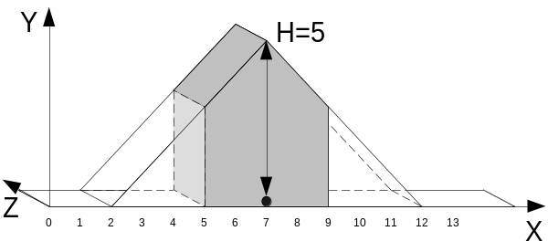
На планеті Олімпія робітники будують нову дамбу. Частина площини, де проводяться будівельні роботи, має вигляд прямокутника розміром 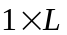 метрів, на якому введено координати, як показано на рисунку.
Для підняття ландшафту використовуються спеціально розроблені магічні імпульсатори. Якщо магічний імпульсатор з силою H поставити в точку з X-координатою p, то в кожній точці q відрізку [p–H;p] на вісі X рельєф піднімається на q–p+H метрів по всій його ширині (тобто для довільного Z від 0 до 1), а в кожній точці q відрізка [p;p+H] рельєф піднімається на H+p–q метрів по всій його ширині, в інших точках ландшафт залишається незмінним (див. рисунок).
Під час будівництва робітники час від часу цікавляться об’ємом дамби, що знаходиться вище деякого прямокутника.
Завдання
Напишіть програму ROCKS, що допоможе робітникам у їхніх обрахунках.
Формат вхідного файлу
В першому рядку вхідного файлу містяться два цілих числа: N – кількість операцій, що будуть виконувати робітники 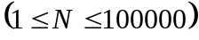, та L – довжина прямокутника 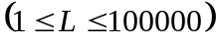.
У наступних N рядках містяться описи операцій: перше число рядка – номер операції, де „1” означає, що робітники збираються поставити магічний імпульсатор, „2” – робітники бажають дізнатися деякий об’єм. Якщо операція має код „1”, то далі йдуть два цілих числа p та H 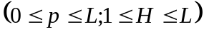, тобто імпульсатор сили H ставлять на позицію p (на вісі X). Якщо операція має код „2”, то далі йдуть два цілих числа A та B 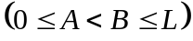; це означає, що робітники бажають дізнатися об’єм частини дамби, яка знаходиться над прямокутником від A до B по вісі X, та від 0 до 1 по вісі Z.
Формат вихідного файлу
Створіть вихідний файл, у якому для кожної операції, вказаної у вхідному файлі, виведіть рядок з наступною інформацією.
Якщо операція є „1”, то виведіть число „-1” без лапок. Якщо операція є „2”, то виведіть число, яке дорівнює об’єму частини дамби, що знаходиться над прямокутником від A до B по вісі X, та від 0 до 1 по вісі Z, як це показано на рисунку.
Приклад вхідного та вихідного файлів
rocks.dat | rocks.sol
2 13  1 7 5  2 5 9 | -1  16

